LANCER UN SONDAGE ZOOM EN DIRECT
Conditions pour organiser des sondages dans les réunions :
- L'hôte de la réunion doit être titulaire d'une licence
- L'option "Sondages" doit être activée (elle est activée par défaut par l'admin Zoom)
- La réunion doit être programmée ou instantanée en utilisant le n° personnel de réunion

Comment lancer un sondage en direct :
1- Sélectionner l'option "Sondages" dans la barre d'outils en bas de l'écran

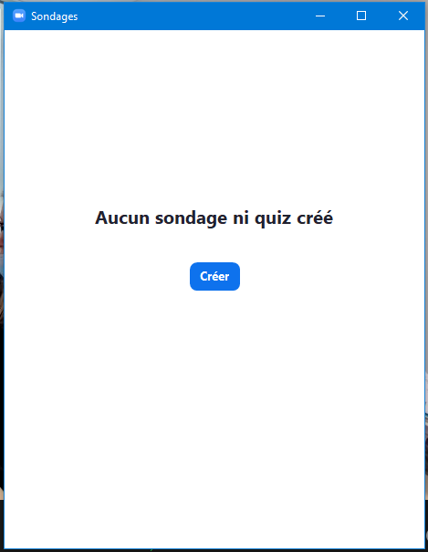
2-Sélectionner "Créer"

Le portail Web va s'ouvrir automatiquement et ouvrir la fenêtre proposant de créer le sondage

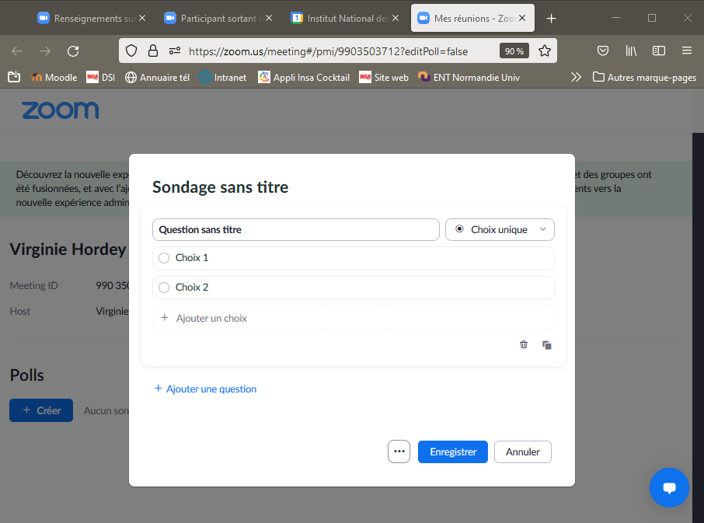
3- Vous devez saisir les champs suivants :
- La question
- Les propositions de réponse
Puis cliquer sur "Enregistrer"
Par défaut, l'option est sur "choix unique" (le votant ne peut sélectionner qu'une réponse).
Vous pouvez modifier l'option et sélectionner "choix multiple".

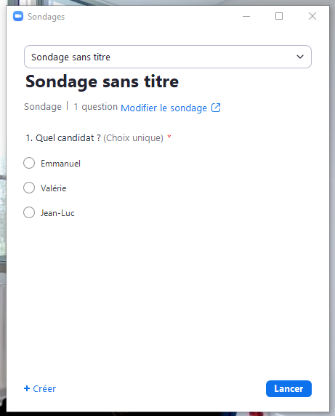
4- Dans votre fenêtre Zoom, la question apparaît
Il suffit de cliquer sur "Lancer" pour afficher le sondage sur l'écran des participants

Les votes apparaissent sur votre écran (et uniquement sur le vôtre)
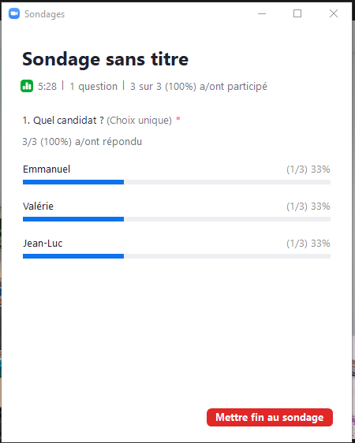
5- Cliquer sur "Mettre fin au sondage" lorsque toutes les personnes ont voté
Puis sur "Partager les résultats"
Puis sur "Arrêter le partage"

Remarque :
- Les réponses sont anonymes
- Possibilité de télécharger un rapport de sondage après la réunion
- Possibilité de créer jusqu'à 50 sondages par réunion (chaque sondage est limité à 10 questions)
- Si le sondage est relancé pendant la réunion, seule la dernière occurrence sera affichée dans le rapport de sondage
Vous avez également la possibilité de préparer le sondage avant la réunion : https://support.zoom.us/hc/fr/articles/213756303-Sondage-pour-les-r%C3%A9unions

